**ΛΕΙΤΟΥΡΓΙΚΑ ΣΥΣΤΗΜΑΤΑ ΚΑΙ ΑΣΦΑΛΕΙΑ ΠΛΗΡΟΦΟΡΙΑΚΩΝ ΣΥΣΤΗΜΑΤΩΝ**

**03 ΑΣΚΗΣΗ ΣΕ ΓΡΑΜΜΗ ΕΝΤΟΛΩΝ ΤΩΝ WINDOWS**

|  |
| --- |
| **ΟΝΟΜΑΤΕΠΩΝΥΜΟ:** |
| **ΗΜΕΡΟΜΗΝΙΑ:** |

Από την γραμμή εντολών μετακινηθείτε μέσα στον φάκελο **«Τα έγγραφά μου»** αυτός θα είναι ο **φάκελος εργασίας** σας.

|  |  |
| --- | --- |
| 1. Να δημιουργηθεί, στο **φάκελο εργασία**ς σας, η παρακάτω δομή, και απαντήστε στα ζητούμενα δεξιά. | **α.** Βρίσκεστε στον φάκελο **«Τα έγγραφά μου»** τι θα γράψετε για να δημιουργήσετε τον φάκελο **«Άσκηση»**;  **β.** Βρίσκεστε στον φάκελο «**CD**» τι θα γράψετε για να μετακινηθείτε στον φάκελο **«Διάφορα»;**  **γ.** Βρίσκεστε μέσα στον φάκελο «**Ροκ**» τι θα γράψετε για να μετακινηθείτε στον φάκελο «**CD**»;  **δ.** Βρίσκεστε μέσα στον φάκελο «**Ταινίες**» τι θα γράψετε για να μετακινηθείτε τον φάκελο «**word**»; |
| 1. Στο φάκελο **Κείμενα\Ασκήσεις** να δημιουργηθεί αρχείο κειμένου με όνομα «**Φίλοι.txt**» και περιεχόμενο «Κώστας, Γιάννης, Τασούλα, Πέτρος, Μαρία, Άννα, Γιώργος» | Τι θα γράψετε για να δημιουργηθεί το αρχείο; |
| 1. Στο φάκελο **Κείμενα\word** να δημιουργηθεί αρχείο κειμένου με όνομα «**ΛΣ1.doc**» και περιεχόμενο «MS DOS, Windows, Unix, Linux» |  |
| 1. Στο φάκελο **CD\Πολυμέσων** να δημιουργηθεί αρχείο κειμένου με όνομα **«Βιβλιοθήκη.txt**» και περιεχόμενο **«**Τα CD πολυμέσων μου**»** |  |
| 1. Να αντιγραφούν και τα τρία προηγούμενα αρχεία κειμένου στο φάκελο **Κείμενα\Εργασίες** |  |
| 1. Στο φάκελο **Κείμενα\Εργασίες** να μετονομαστεί το αρχείο **Φίλοι.txt** σε **friends.txt** | Τι θα γράψετε για να μετονομαστεί το αρχείο; |

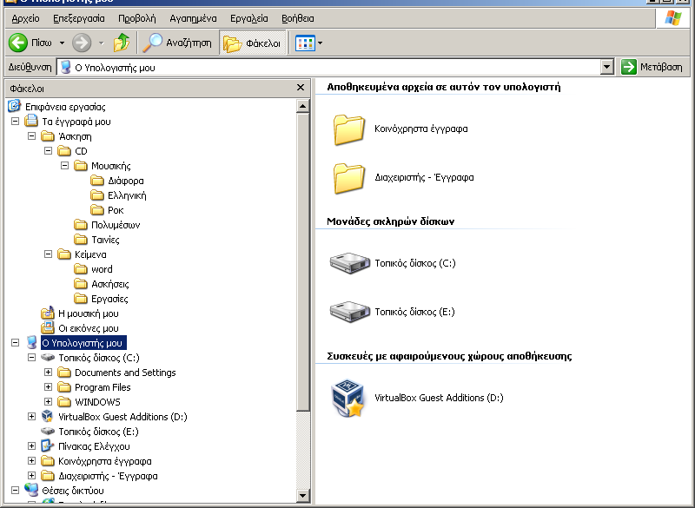

|  |  |
| --- | --- |
| 1. Να **αντιγραφούν** όλα τα αρχεία με επέκταση **.txt** από το φάκελο **Κείμενα\Εργασίες** στο φάκελο **CD\Μουσικής** | Σε ποιόν φάκελο βρίσκεστε;  Στον φάκελο που αναφέρατε παραπάνω ποια εντολή θα γράψετε για να γίνει η αντιγραφή των αρχείων; |
| 1. Στο φάκελο **Κείμενα\Εργασίες** να διαγραφούν όλα τα αρχεία που το δεύτερο γράμμα της επέκτασής τους είναι το **x** | Τι θα γράψετε για να διαγραφούν αυτά τα αρχεία; |
| 1. Να **μετακινηθεί** το αρχείο **ΛΣ1.doc** από το φάκελο **Κείμενα\Εργασίες** στον **CD\Ταινίες** | Σε ποιόν φάκελο βρίσκεστε;  Στον φάκελο που αναφέρατε παραπάνω τι θα γράψετε για να μετακινηθεί το αρχείο; |
| 1. Να **αντιγραφεί** το αρχείο **«Φίλοι.txt»** από το φάκελο **Κείμενα\Ασκήσεις** στο φάκελο **Κείμενα\Εργασίες** με ταυτόχρονη αλλαγή του ονόματός του σε **«Friends.txt»** | Σε ποιόν φάκελο βρίσκεστε;  Στον φάκελο που αναφέρατε παραπάνω τι θα γράψετε για να γίνει αντιγραφή και ταυτόχρονη αλλαγή του ονόματος του αρχείου; |
| 1. Να **αντιγραφεί** από το φάκελο **Κείμενα\Εργασίες** το αρχείο **«Friends.txt»** στον ίδιο φάκελο με όνομα **«My Friends.txt»** | Τι θα γράψετε για να αντιγραφεί και να αλλάξει το όνομα του αρχείου; |